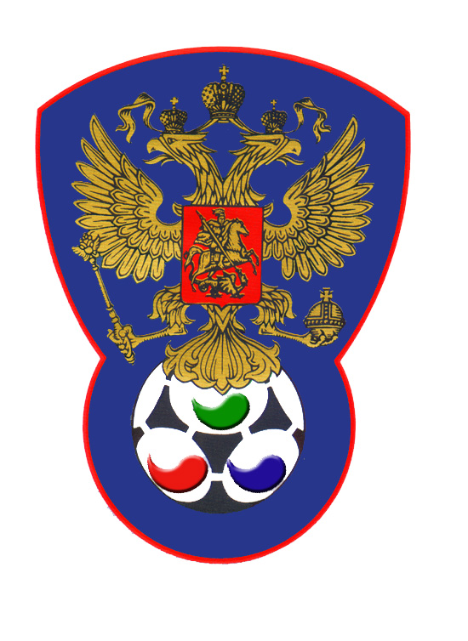 | ВСЕРОССИЙСКАЯ ФЕДЕРАЦИЯ  ФУТБОЛА ЛИЦ С ЗАБОЛЕВАНИЕМ ЦП

ПРОТОКОЛ № 13

Чемпионат России 2020 года по футболу среди лиц с заболеванием ЦП

Сборная Санкт-Петербурга | Стимул (Владикавказ)

Стадион «Капролактамовец» г. Дзержинск «28» августа 2020 года.
Начало в 10 часов 00 минут. Освещение Естественное. Количество зрителей 250 чел.
Результат матча 12-4 в пользу команды «Стимул» (Владикавказ).
Первой половины 10-1 в пользу команды «Стимул» (Владикавказ).
Серия ударов с 9-ой отметки в пользу команды «нет».
Судейская бригада | Фамилия , Имя | Категория | Город
Главный судья | Лысенко Павел | 1 | Йошкар-Ола
Помощник № 1 | Верхнев Анатолий | 1 | Нижний Новгород
Помощник № 2 | Снегирев Олег | 1 | Нижний Новгород
Резервный судья | Федотов Сергей | 1 | Павлово

Синие | футболки | Комбинированные
Синие | гетры | Черные

№ | Фамилия | Имя | Кл | ЗМ | Замены |  | № | Фамилия | Имя | Кл | ЗМ | Замены
 |  |  |  |  | № | мин |  |  |  |  |  | № | мин
1 | Андреев | Андрей | 1 |  |  |  | 1 | Бериев | Ацамаз | 1 | +1
5 | Байрамов | Элнур | 1 |  |  |  | 2 | Дзукоев | Сослан | 2
9 | Балеев | Александр | 1 |  | 21 | 45 | 3 | Дзгоев | Вадим | 2 |  | 4 | 20
10 | Матюхин | Дмитрий | 1 | 1 |  |  | 5 | Миракишвили | Ника | 1 |  | 11 | 15
17 | Гальцов | Михаил | 2 | 2 |  |  | 8 | Базиев | Заур | 2 | 3
19 | Михайлов | Данил | 1 |  | 6 | 40 | 14 | Тибилов | Аслан | 1 | 1
22 | Конев | Степан | 3 | 1 |  |  | 15 | Газданов | Сослан | 2 | 2 | 9 | 9
6 | Унежев | Рамис | 1 |  |  |  | 12 | Чкареули | Гурам | 2
21 | Кекелидзе | Дмитрий | 1 |  |  |  | 4 | Хачатурян | Давид | 1 | 2
 |  |  |  |  |  |  | 6 | Кокоев | Арсен | 2
 |  |  |  |  |  |  | 7 | Наджарян | Георгий | 1
 |  |  |  |  |  |  | 9 | Гагиев | Арнольд | 2 | 3
 |  |  |  |  |  |  | 11 | Гаглоев | Ацамаз | 2
 |  |  |  |  |  |  | 13 | Цахоев | Арсен | 3

Официальные представители
№ | Фамилия и инициалы | Должность | № | Фамилия и инициалы | Должность
1 | Герасимов Геннадий | Гл. тренер | 1 | Цгоев Тамерлан | Гл. тренер
2 |  |  | 2 | Цгоев Олег | Тренер

Предупреждения игрокам ( Фамилия, Имя, номер игрока, команда, время, причины ) :
Нет

Удаления игроков ( Фамилия, Имя, номер игрока, команда, время, причины ) :
Нет
Извещение о подаче протеста
Не поступало

Главный судья | _______________ | (Лысенко П.В.)
 | подпись | фамилия и инициалы
Подпись представителя принимающей команды | _______________ | (Герасимов Г.Б.)
 | подпись | фамилия и инициалы
Подпись представителя команды гостей | _______________ | (Цгоев Т.В.)
 | подпись | фамилия и инициалы

